**在线考试系统概要设计说明书**

**学号：** 2017011907

**作者： 李浩泽**

**专业班级：2017李浩泽级软件工程一班**

**指导老师：邹向华**

1引言 3

1.1编写目的 3

1.2背景 3

1.3定义 4

1.4参考资料 5

2总体设计 5

2.1需求规定 6

2.2运行环境 6

2.3基本设计概念和处理流程 7

2.4结构 8

2.5尚未解决的问题 8

3接口设计 8

3.1外部接口 8

3.2内部接口 9

4运行设计 9

4.1运行模块组合 9

4.2运行控制 9

4.3运行时间 9

5系统数据结构设计 10

5.1逻辑结构设计 11

5.2物理结构设计 12

5.3数据结构与程序的关系 12

6系统出错处理设计 12

6.1出错信息 12

6.2补救措施 12

6.3系统维护设计 13

**在线考试系统概要设计说明书**

# 1引言

## 1.1编写目的

本文档主要针对在线考试系统的总体设计提出要求，具体阐述了对用户所提出需求的设计方案，同时它还将作为该产品详细设计与开发的重要参考依据，对系统中的各项功能需求、技术需求、实现环境及所使用的实现技术进行了明确定义；以及对软件应具有的功能和功能和性能及其他有效性需求也进行了定义。

## 1.2背景

项目名称：在线考试系统

任务提出者：李浩泽

开发者：李浩泽及其小组组员

用户：李浩泽及其小组组员

## 1.2术语定义

实现环境：系统运行的目标软件、硬件环境。

实现技术：系统所采用的软件技术或体系结构，如：ado.net、Server结构、中间件、Web技术、多层体系结构、后台数据库等。

实现语言或工具：实现系统最终采用的编程语言或工具包，如C++、VB、PB等。

## 1.4参考资料

《在线考试系统详细设计说明书》

# 2总体设计

## 2.1需求规定

**2.1.1 对功能的规定**

本系统通过网络访问，应该支持100—500人同时在线使用。

**2.1.2 性能规定  
2.1.2.1 精度规定**

数量值：精确到小数后一位；

时间值：精确到日，并以yyyy/mm/dd的形式表示；

价格值：精确到分，并以.XX的形式表示。

本系统对系统输入提供格式验证功能，防止非法格式数据进入系统。输出数据，在不影响其意义的情况下，按照一般系统的输出要求。在要求使用高精度数据的地方，系统要提供高精度数据的处理能力。不允许系统随意忽略数据的精度。

本系统要求在文件上传下载时，如果文件较大需要时间较多，要有提示信息。

本系统需对每个用户进行严格的权限管理。

**2.1.2.2 时间特性要求**

每添加、修改、删除一个属性的操作步数不应超过3步。每次响应时间不应超过3秒，数据量较大时不应超过10秒且系统应当及时提示。用户在进行删改操作时系统应有提示。

**2.1.2.3 灵活性**

在切换操作系统运行时，不应出现乱码。应该能够防止一定的注入攻击。在不同浏览器下访问时，应保持基本功能能够正常运行。

## 2.2运行环境

**2.2.1系统的软硬件开发环境**

(1)服务器的软硬件配置

服务器的硬件配置: CPU 1.6G，硬盘160G，内存2G

服务器的操作系统:Windows 7旗舰版

Web服务器软件:IIS 7.0(Internet Information Server)

数据库服务器软件:SQL Server 2012

网站开发前台：DreamweaverCS4集成开发环境

(2)客户端的软硬件配置

客户端的硬件配置: CPU 800或以上，硬盘8OG,内存64M

客户端操作系统: Windows server2003

客户端浏览器软件:FireFox浏览器

客户端浏览器分辨率：1920*1080像素

**2.2.2系统的开发工具**

利用Javaee、HTML、SQL数据库等技术和工具开发设计。

## 2.3基本设计概念和处理流程

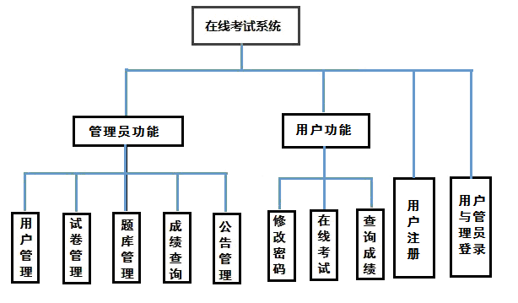

## 2.4结构

**1.用户子系统**

|  |  |
| --- | --- |
| **模块名称** | **功能需求** |
| 成绩查询 | 按照查询条件进行查询  打印成绩清单 |
| 修改密码 | 修改个人密码 |
| 在线考试 | 本模块主要完成在线考试系统的核心功能在线考试 |

**2.管理员子系统**

|  |  |
| --- | --- |
| **模块名称** | **功能需求** |
| 题库管理 | 对试题实现增删改查功能 |
| 试卷管理 | 对试卷实现增删改查功能 |
| 公告管理 | 对公告实现增删改查功能 |
| 用户管理 | 对用户实现增删改查功能 |

## 2.5尚未解决的问题

目前我觉得最大的问题是数据库安全性的问题，数据传输的有效性和安全性。

# 3接口设计

## 3.1外部接口

本系统所用的数据库是sqlserver2012，通过JDBC对SQL数据库进行连接。

## 3.2内部接口

通过JSP+Servlet+Javabean，结合Xml语言实现系统各模块功能的结合及实现。

# 4运行设计

## 4.1运行模块组合

本系统又多个JSP页面及Servlet构成，通过SpringMVC的Controller来实现各个模块之间不同功能的连接和组合，各模块之间相对独立，属于高内聚低耦合。各模块之间通过json传值实现数据共享。

## 4.2运行控制

软件运行时较交友好的界面，基本能实现用户的数据处理要求。

## 4.3运行时间

考生用户模块，在运行某个动作的时间需求是5秒之内，管理员模块运行模块组合将占用各种资源的时间是在3秒之内，教师管理模块在运行模块组合将占用各种资源的时间是3秒之内。

运行时间：系统的运行时间基本可以达到用户要求。

页面响应时间：不超过15秒。

# 5系统数据结构设计

## 5.1物理结构设计

**1、用户信息表**

|  |  |  |  |  |
| --- | --- | --- | --- | --- |
| 列名 | 数据类型 | 是否主键 | 是否为空 | 备注 |
| uid | 自动编号 | 是 | 否 | 用户编号 |
| username | 文本（50） |  | 否 | 用户名 |
| pwd | 文本（50） |  | 否 | 密码 |
| birthday | 时间/日期 |  | 否 | 出生日期 |
| sex | 文本（5） |  | 否 | 性别 |
| addr | 文本（255） |  |  | 地址 |
| power | 整型 |  | 否 | 权限 |
| phone | 文本（11） |  |  | 手机号码 |
| hpic | 文本（100） |  |  | 头像 |

**2.试卷详细表**

|  |  |  |  |  |
| --- | --- | --- | --- | --- |
| 列名 | 数据类型 | 是否主键 | 是否为空 | 备注 |
| pdid | 自动编号 | 是 | 否 | 编号 |
| pid | 长整型 |  | 否 | 试卷编号 |
| num | 长整型 |  | 否 | 题号 |
| content | 文本（255） |  | 否 | 题目内容 |
| typeA | 文本（255） |  | 否 | 选项A |
| typeB | 文本（255） |  | 否 | 选项B |
| typeC | 文本（255） |  |  | 选项C |
| typeD | 文本（255） |  |  | 选项D |
| right | 文本（5） |  | 否 | 正确答案 |
| type | 文本（5） |  | 否 | 题目类型 |
| value | 整型 |  | 否 | 分值 |

**3.试卷表**

|  |  |  |  |  |
| --- | --- | --- | --- | --- |
| 列名 | 数据类型 | 是否主键 | 是否为空 | 备注 |
| pid | 自动编号 | 是 | 否 | 试卷编号 |
| pname | 文本（50） |  | 否 | 试卷名称 |

**4.答题表**

|  |  |  |  |  |
| --- | --- | --- | --- | --- |
| 列名 | 数据类型 | 是否主键 | 是否为空 | 备注 |
| aid | 自动编号 | 是 | 否 | 编号 |
| uid | 长整型 |  | 否 | 用户编号 |
| pdid | 长整型 |  | 否 | 试卷详细编号 |
| value | 整型 |  | 否 | 分值 |
| checked | 文本（5） |  |  | 选择的答案 |

**5.成绩表**

|  |  |  |  |  |
| --- | --- | --- | --- | --- |
| 列名 | 数据类型 | 是否主键 | 是否为空 | 备注 |
| sid | 自动编号 | 是 | 否 | 编号 |
| uid | 长整型 |  | 否 | 用户编号 |
| pid | 长整型 |  | 否 | 试卷编号 |
| mark | 整型 |  | 否 | 成绩 |

**6.单选题表**

|  |  |  |  |  |
| --- | --- | --- | --- | --- |
| 列名 | 数据类型 | 是否主键 | 是否为空 | 备注 |
| tid | 自动编号 | 是 | 否 | 题目编号 |
| content | 文本（255） |  | 否 | 题目内容 |
| typeA | 文本（255） |  | 否 | 选项A |
| typeB | 文本（255） |  | 否 | 选项B |
| typeC | 文本（255） |  | 否 | 选项C |
| typeD | 文本（255） |  | 否 | 选项D |
| right | 文本（5） |  | 否 | 正确答案 |

**7.多选题表**

|  |  |  |  |  |
| --- | --- | --- | --- | --- |
| 列名 | 数据类型 | 是否主键 | 是否为空 | 备注 |
| tid | 自动编号 | 是 | 否 | 题目编号 |
| content | 文本（255） |  | 否 | 题目内容 |
| typeA | 文本（255） |  | 否 | 选项A |
| typeB | 文本（255） |  | 否 | 选项B |
| typeC | 文本（255） |  | 否 | 选项C |
| typeD | 文本（255） |  | 否 | 选项D |
| right | 文本（5） |  | 否 | 正确答案 |

**8.判断题表**

|  |  |  |  |  |
| --- | --- | --- | --- | --- |
| 列名 | 数据类型 | 是否主键 | 是否为空 | 备注 |
| tid | 自动编号 | 是 | 否 | 题目编号 |
| content | 文本（255） |  | 否 | 题目内容 |
| typeA | 文本（255） |  | 否 | 选项A |
| typeB | 文本（255） |  | 否 | 选项B |
| right | 文本（5） |  | 否 | 正确答案 |

**9.公告表**

|  |  |  |  |  |
| --- | --- | --- | --- | --- |
| 列名 | 数据类型 | 是否主键 | 是否为空 | 备注 |
| nid | 自动编号 | 是 | 否 | 公告编号 |
| uid | 长整型 |  | 否 | 用户编号 |
| title | 文本（100） |  | 否 | 标题 |
| content | 备注 |  | 否 | 内容 |
| time | 常规时间 |  |  | 发布时间 |

## 5.2逻辑结构设计

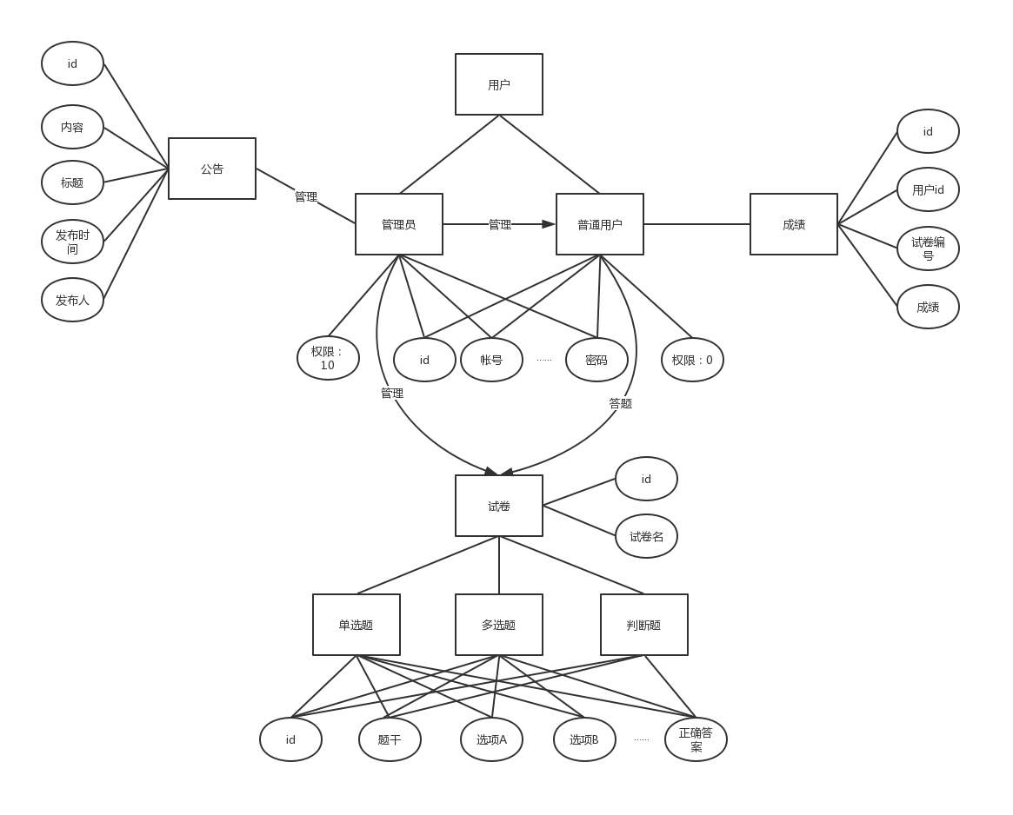

## 5.3数据结构与程序的关系

数据结构为关系型数据库，所以，在程序中可以通过标准的SQL语句与数据结构进行交互，交互过程中采用通用的数据访问接口。为了保持良好的程序架构，对数据库访问采用DAO设计模式实现，提高维护性急扩展性。

# 6系统出错处理设计

## 6.1出错信息

## 本程序多处采用了异常处理的机制，当遇到异常时不但能及时的处理，保证程序的安全性和稳定性，而且各种出错信息能通过页面形式，及时告诉用户出错的原因及解决的办法，使用户以后能够减少错误的发生。程序的大部分地方还采取了出错保护，如输入内容的长度和类型等减少了用户出错的可能。

## 6.2补救措施

定期对数据进行备份。采用硬盘做备份设备，一旦系统遭遇到意外破坏，用该备份文件进行恢复，本系统未提供自动恢复功能，只能由系统管理员手动进行恢复。

若是用户输入不规范导致的错误，系统将尽可能的完善，通过页面提示提醒用户出错，然后再次操作。

## 6.3系统维护设计

对于数据库的维护，本系统主要由管理员对数据库基本结构进行管理维护。对于系统功能方面的维护，由于我们采用的是模块化的设计方法，代码耦合性较低，每个模块（页面）之间相互独立性较高，这样对系统的维护带来了很大的方便，对于单独功能的修干只需要修改一个页面就行了。对于功能的添加，只要再添加页面选项的内容即可。